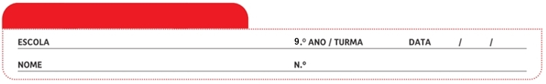
Ficha Diagnóstico

NOTA: Esta ficha de diagnóstico deve ser respondida de forma individual e não pretende avaliar os teus conhecimentos.
Esta ficha tem matéria dos anos anteriores e também matérias que ainda não estudaste e que vais trabalhar ao longo deste ano letivo. Caso não saibas uma resposta não deves responder. Com esta ficha diagnóstica será possível determinar o teu ponto de partida.

Bom trabalho!

Grupo I

Em cada 1000 nascimentos com vida faleceram em média, na Roménia, no ano de 2010,
9,8 crianças durante o primeiro ano de vida (fig. 1). Com um valor muito próximo (9,4) está a Bulgária. Os oito piores registos ilustrados na fig. 1 são referentes a países que integram o grupo dos 12 novos Estados-Membros da União Europeia. Portugal encontra-se entre os países mais bem classificados, com uma taxa de mortalidade infantil de 2,4‰.
observatorio-das-desigualdades.cies.iscte.pt/ (consultado em 2/09/2016)
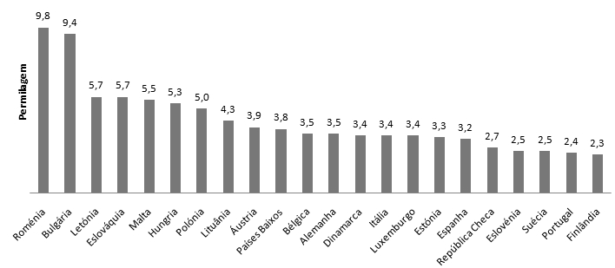
Fig. 1 – Taxa de mortalidade infantil nos países da União Europeia (2010). Fonte: Eurostat

1. Define saúde.
2. Apresenta três razões que estão na base da reduzida taxa de mortalidade infantil em Portugal.
3. Para além da taxa de mortalidade infantil, menciona outros indicadores de saúde e de qualidade de vida que conheças.
4. Indica três agentes causadores de doenças.
5. Qual a importância de cumprir a prescrição dos medicamentos, nomeadamente dos antibióticos?
6. O que são doenças transmissíveis? Apresenta três exemplos.
7. Qual é a importância das vacinas?
8. Indica três estratégias de promoção da saúde.

Grupo II

O organismo humano necessita de estar em equilíbrio, sendo constantes as trocas de energia e de matéria com o ambiente.

1. Quais são os elementos químicos mais abundantes no organismo humano?
2. Justifica a importância de se ingerir diariamente 1,5 L de água.
3. Os termos seguintes referem-se aos níveis de organização biológica. Organiza-os por ordem crescente de complexidade.
Organismo | Órgão | Célula | Sistema de órgãos | Organelo| Molécula | Tecido
4. Para além do raio-X, indica outros métodos de diagnóstico.

Grupo III

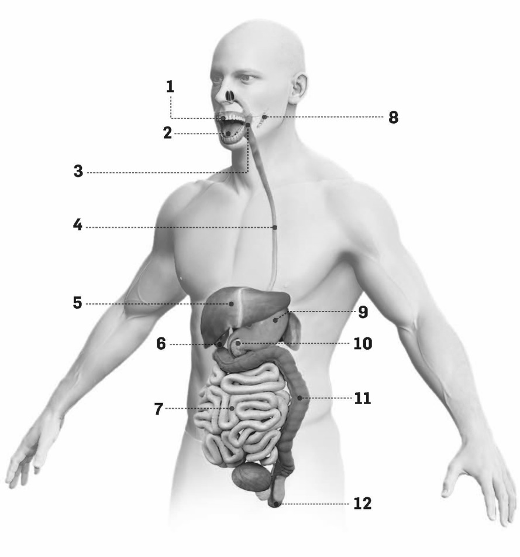
A ingestão diária de alimentos é imprescindível para a saúde do indivíduo. Ao longo do sistema digestivo (fig. 2), os alimentos sofrem transformações até serem absorvidos e transportados até às células.

1. Distingue alimento de nutriente.
2. Quais são as funções desempenhadas pelos nutrientes
no organismo?
3. Em que consiste a digestão?
4. Legenda a figura 2.
5. Refere possíveis consequências para
o organismo da carência de nutrientes
como o flúor, o ferro e o cálcio.
6. Relaciona a alimentação saudável com
a prevenção da obesidade, das doenças
cardiovasculares e do cancro.
7. Refere as funções dos órgãos assinalados
na figura 2 com os números 1, 4, 6, 7, 8 e 9.
8. Qual é o papel das válvulas coniventes,
existentes no intestino delgado, na eficiência
do processo de absorção dos nutrientes?
9. Qual é o destino das substâncias não absorvidas?
Fig. 2 – Sistema digestivo humano.
10. Indica três doenças do sistema digestivo.
Grupo IV

Na época das férias costuma registar-se uma quebra nas dádivas de sangue.
O presidente do Instituto Português do Sangue e da Transplantação (IPST) apelou à dádiva de sangue, nomeadamente dos tipos mais raros (0 e A negativos), mas garantiu que a situação "é normal para a época".
Segundo o presidente do IPST, existem atualmente reservas destes tipos de sangue para cinco dias, o que "é normal para a época" de férias, em que se costuma registar uma quebra nas dádivas.
Isto significa que, tendo em conta um consumo diário que em média atinge as 42 unidades, e como existem 300 unidades em armazém, as reservas dão para cinco a seis dias, quando a situação ideal, e que deverá registar-se em breve, é de seis a sete dias.
Ainda assim, o presidente do IPST ressalvou que as reservas são maiores (para 17 dias) se for contemplado o sangue que consta dos hospitais, que efetuam as suas próprias colheitas.

www.dn.pt/sociedade (consultado em 2/09/2016)

1. Quais são os constituintes do sangue? Refere a função de cada constituinte.
2. Qual é a importância do sistema cardiovascular?
3. Elabora um esquema legendado do coração humano.
4. Em que consiste o ciclo cardíaco?
5. Como varia a frequência cardíaca e a pressão arterial durante a realização de exercício físico? Justifica.
6. Efetua um esquema da circulação sistémica e da circulação pulmonar.
7. Identifica três medidas que contribuem para o bom funcionamento do sistema cardiovascular.

Grupo V

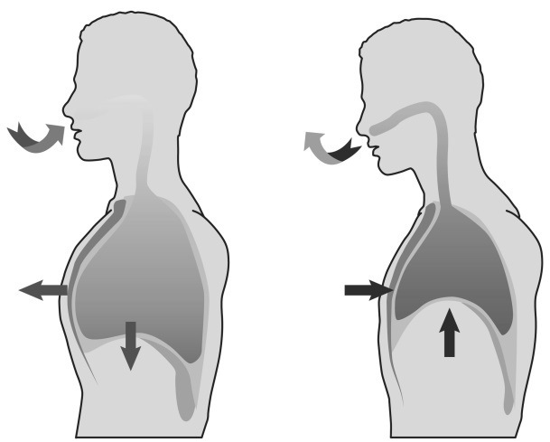
Na figura 3 estão esquematizados os mecanismos
de inspiração e de expiração que permitem
ao organismo obter o oxigénio de que necessita
para o seu metabolismo e excretar
o dióxido de carbono.

1. Qual é a constituição do sistema respiratório?
2. Refere a função do sistema respiratório
e dos seus constituintes.
B
A
3. Indica as alterações morfológicas que ocorrem na inspiração e na expiração.
Fig. 3 – Ventilação pulmonar: Mecanismos de inspiração (A) e de expiração (B).
4. Que características apresentam os alvéolos pulmonares para garantirem a eficiência das trocas gasosas?
5. Indica três doenças do sistema respiratório.
6. Quais são as principais consequências da exposição ao fumo do tabaco?
7. Refere três medidas que visem contribuir para o bom funcionamento do sistema respiratório.
8. Se presenciares alguém desmaiado ou que sofreu um acidente, como deves proceder?

Grupo VI

O sistema urinário (fig. 4) é muito importante para a manutenção do equilíbrio do organismo, permitindo a expulsão de produtos do metabolismo.
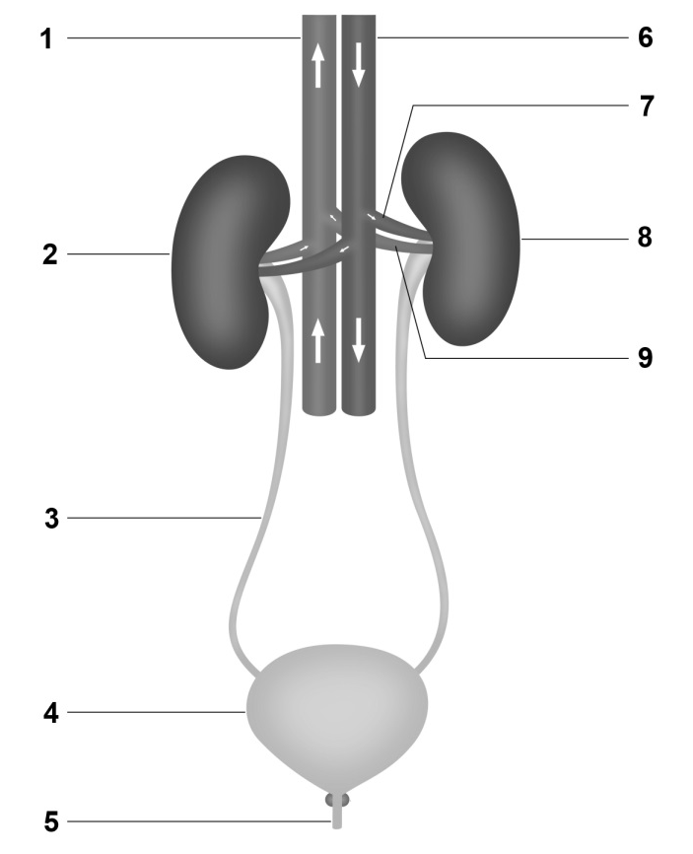

Fig. 4 – Sistema urinário.

1. Legenda o esquema da figura 4.
2. Das seguintes afirmações, seleciona as verdadeiras.
A. A urina é produzida na bexiga.
B. Nos rins ocorre filtração do sangue.
C. A urina é armazenada na bexiga.
D. Os rins produzem urina, que é constituída maioritariamente por água.
E. O sangue é conduzido aos rins pela veia renal.
3. Explica a função excretora da pele.
4. Indica três doenças dos sistemas excretores.
5. Refere duas medidas que contribuem para o bom funcionamento da função excretora.
Grupo VII

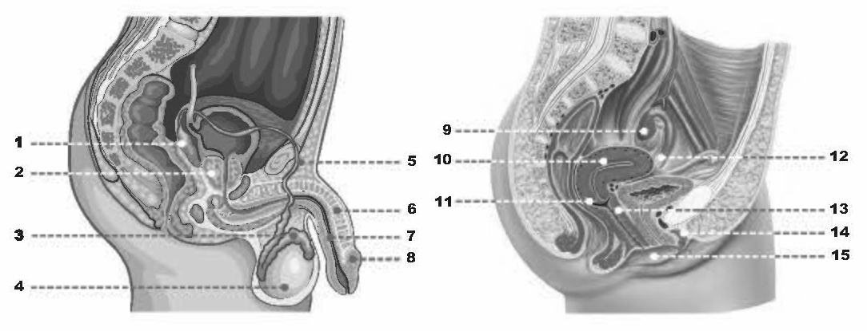
A reprodução permite dar continuidade às espécies. No ser humano, os sistemas reprodutores masculino e feminino são estruturalmente muito diferentes (fig. 5).
B
A

Fig. 5 – Sistema reprodutor humano: masculino (A) e feminino (B).

1. Legenda a figura 5.
2. Distingue carateres sexuais primários de carateres sexuais secundários.
3. Como se designa a célula reprodutora feminina? E a masculina?
4. Que hormonas são produzidas pelos sistemas reprodutores humanos?
5. Qual é a relação entre o ciclo ovárico e o ciclo uterino?
6. Define fecundação e nidação.
7. O que é o período fértil?
8. Menciona as principais etapas que ocorrem desde a fecundação até ao nascimento.
9. Qual é a vantagem do aleitamento materno?
10. Indica três doenças do sistema reprodutor.
11. Refere dois contributos da ciência e da tecnologia para minimizar os problemas do sistema reprodutor.
12. Indica três medidas que contribuam para o bom funcionamento do sistema reprodutor.
13. Define genética e hereditariedade.
14. Indica problemas bioéticos relacionados com as aplicações da genética na sociedade.

FIM

